|  |
| --- |
|  |
| Упутство за подносиоце пријаве права на некретнинама у Федерацији БиХ |
|  |

Сврха овог документа је да потенцијалне подносиоце пријаве информише о поступцима успоставе земљишне књиге по новом премјеру, који се проводе у оквиру имплементације Пројекта регистрације некретнина у ФБиХ.

Суд који је надлежан за успостављање земљишне књиге најављује јавним објављивањем да предстоји успостављање (израђивање) земљишнокњижног улошка. Најава се објављује оглашавањем на огласној табли суда и објављивањем у “Службеном гласнику Босне и Херцеговине”, “Службеним новинама Федерације БиХ” и у најмање два дневна листа која се дистрибуирају у Босни и Херцеговини.

Заинтересоване особе које полажу право на признавање власништва или неког другог права на некретнинама које се налазе на територији Федерације БиХ могу своје право пријавити у року од 60 дана од дана објаве огласа. Лица која нису била у могућности сазнати за најаву поступка успостављања имају право у року од 60 дана од дана сазнања за поступак успостављања, али најдуже годину дана од почетка поступка успостављања, пријавити своје власништво или неко друго право на некретнинама.

У земљишну књигу уписују се сљедећа права:

1) власништво, сувласништво и заједничко власништво,

2) хипотека и земљишни дуг,

3) судско заложно право, наџаложно право,

4) право дугорочног најма и закупа, право прече куповине и право откупа,

5) стварне служности,

6) плодоуживање,

7) стварни терети,

8) права кориштења.

Лице које подноси пријаву којом пријављује права на своје некретнине, у пријави треба да наведе број катастарске парцеле или више катастарских парцела и назив катастарске општине за коју је објављен јавни оглас за пријаву права на некретнине. Треба навести своју тачну адресу и број телефона на коју га могу позвати из земљишно-књижне канцеларије.

У прилогу пријаве треба да достави овјерене копије докумената којима доказује власништво и друга права на некретнинама. Између осталог, могу се употријебити сљедећи докази:

1. Препис посједовног листа (не старији од 6 мјесеци),

2. Копија катастарског плана,

3. Елаборат новог премјера,

4. Подаци из земљишне књиге,

5. Судске одлуке и одлуке других органа о правима на некретнинама;

6. Уговор о купопродаји,

7. Уговор о поклону,

8. Уговор о диоби,

9. Уговор о замјени,

10. Уговор о доживотном издржавању,

11. Рјешење о насљеђивању,

12. Одлука Комисије за имовинске захтјеве избјеглица и расељених особа (ЦРПЦ).

Поступак пријаве права на некретнине током јавног позива је бесплатан, док у појединачним случајевима упис у нове земљишне књиге износи минимално 600КМ.

Заинтересованим лицима преглед катастарских података доступан је на сајту *www.katastar.ba*, а на сајту *www.e-grunt.ba* могућ је увид у земљишно-књижне податке на основу броја парцеле и броја земљишно-књижног улошка.

Сва заинтересована лица могу се јавити лично или телефоном земљишно –књижним канцеларијама општинских судова у Федерацији БиХ.

У наставку документа налазе се:

* Примјер пријаве права власништва на некретнинама,
* Контакти земљишно-књижних канцеларија општинских судова у Федерацији БиХ,
* Контакти Канцеларија за пружање стручне правне помоћи за регистрацију непокретности у Федерацији БиХ,
* Преглед објављених огласа о најави успостављања земљишне књиге,
* Списак катастарских општина за које је истекао рок за пријаву права на некретнине,
* Попис 340 катастарских општина у којима је успостављен катастар некретнина у којима неће бити јавних огласа.

*Примјер пријаве права власништва на некретнинама*

|  |
| --- |
| Име (име оца) презиме |

|  |
| --- |
| Адреса |

|  |
| --- |
| Број телефона |
|  |

|  |
| --- |
| Опћински суд _____________________  Адреса___________________________  Земљишнокњижни уред  **Предмет: Пријава права власништва**  Код насловљеног земљишнокњижног уреда у току је поступак успоставе/замјене земљишне књиге за катастарске општине _____________________________________.  Право власништва доказујем на сљедећим катастарским честицама ___________________________________________________________________________,  те тражим да се након замјене земљишне књиге изврши упис права власништва на наведеним парцелама у корист мене као стицатеља наведене некретнине.  ________________________ ___________________________ |

(подносилац захтјева)

Уз пријаву прилажем сљедећу документацију којима доказујем право власништва на наведеним парцелама:

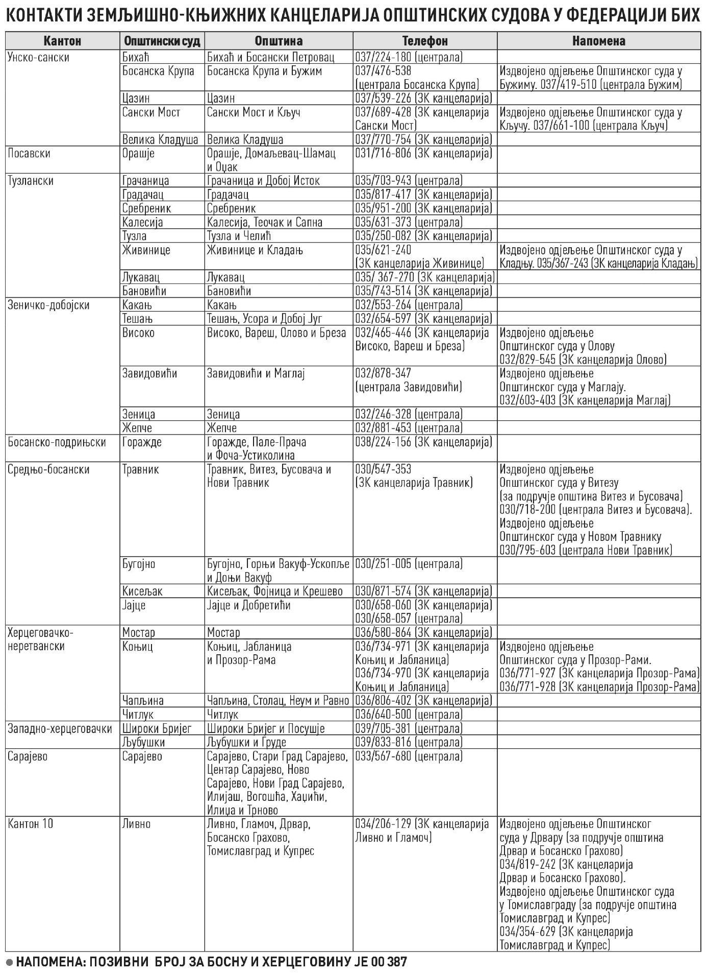

*Контакти канцеларија за пружање стручне правне помоћи за регистрацију непокретности у Федерацији БиХ*

|  |  |  |  |
| --- | --- | --- | --- |
| Kанцеларија | Адреса | Број телефона | Е-маил адреса |
| Бања Лука | Вељка Млађеновића  12ц | 051/456‐258 | pravnapomoc.banjaluka@rgurs.org |
| Мркоњић Град | Бораца српских бб | 050/490‐218 | pravnapomoc.mrkonjicgrad@rgurs.org |
| Бијељина | Душана Барањанина  бр. 17 | 055/490‐940 | pravnapomoc.bijeljina@rgurs.org |
| Зворник | Патријарха Павла  бр. 1 | 056/490‐132 | pravnapomoc.zvornik@rgurs.org |
| Источно Ново Сарајево | Николе Тесле бр. 60 | 057/490‐130 | pravnapomoc.istocnosarajevo@rgurs.org |
| Невесиње | Немањића бб | 059/490‐282 | pravnapomoc.nevesinje@rgurs.org |
| Нови Сад | Краља Александра  бр. 14 | 021-382-1157 | infobih@fondirpvojvodine.rs |
| Београд | Гаврила Принципа бр. 13 | 064-514-58-77 | beograd@srpskazemlja.org |

*Преглед објављених огласа о најави успостављања земљишне књиге (стање са даном 25.6.2018. год.)*

|  |  |  |  |  |  |
| --- | --- | --- | --- | --- | --- |
| **ОПШТИНСКИ СУД** | **ОПШТИНА** | **КАТАСТАРСКА ОПШТИНА** | **ОГЛАС ОПШТИНСКОГ СУДА О НАЈАВИ УСПОСТАВЉАЊА ЗЕМЉИШНЕ КЊИГЕ ОБЈАВЉЕН У ДНЕВНОМ АВАЗУ ДАНА:** | **ОГЛАС ОПШТИНСКОГ СУДА О НАЈАВИ УСПОСТАВЉАЊА ЗЕМЉИШНЕ КЊИГЕ ОБЈАВЉЕН У СЛУЖБЕНОМ ГЛАСНИКУ БИХ ДАНА:** | СТАЊЕ РИЈЕШЕНОСТИ ПРЕДМЕТА УСПОСТАВЉАЊА НОВИХ ЗК.УЛ. |
|  |  |  |  |  |  |
| БУГОЈНО | ДОЊИ ВАКУФ | ДОЊИ ВАКУФ II | 14.09.2017. | 22.9.2017. | ЗАПОЧЕТА УСПОСТАВА ЗК |
| БУГОЈНО | ДОЊИ ВАКУФ | ПРУСАЦ I | 14.09.2017. | 22.9.2017. | ЗАПОЧЕТА УСПОСТАВА ЗК |
| БУГОЈНО | ДОЊИ ВАКУФ | ПРУСАЦ II | 14.09.2017. | 22.9.2017. | ЗАПОЧЕТА УСПОСТАВА ЗК |
| ТРАВНИК | БУСОВАЧА | БУСОВАЧА | 10.01.2018. | 19.01.2018. | ЗАПОЧЕТА УСПОСТАВА ЗК |
| ТРАВНИК | НОВИ ТРАВНИК | НОВИ ТРАВНИК | 10.01.2018. | 19.01.2018. | ЗАПОЧЕТА УСПОСТАВА ЗК |
| ТРАВНИК | ТРАВНИК | ТРАВНИК-СЛИМЕНА | 10.01.2018. | 19.01.2018. | ЗАПОЧЕТА УСПОСТАВА ЗК |
| ТРАВНИК | ТРАВНИК | ТРАВНИК-БОЈНА | 10.01.2018. | 19.01.2018. | ЗАПОЧЕТА УСПОСТАВА ЗК |
| ТРАВНИК | ТРАВНИК | ТРАВНИК-ОРАШЈЕ | 10.01.2018. | 19.01.2018. | ЗАПОЧЕТА УСПОСТАВА ЗК |
| ТРАВНИК | ТРАВНИК | ТРАВНИК-ПУТИЧЕВО | 10.01.2018. | 19.01.2018. | ЗАПОЧЕТА УСПОСТАВА ЗК |
| ТРАВНИК | ВИТЕЗ | ВИТЕЗ | 10.01.2018. | 19.01.2018. | ЗАПОЧЕТА УСПОСТАВА ЗК |
| МОСТАР | ЧИТЛУК | БИЈАКОВИЋИ | Објављивање огласа у припреми | | У ПРИПРЕМИ ПОЧЕТАК УСПОСТАВЕ ЗК |
| МОСТАР | ЧИТЛУК | ВИОНИЦА | Објављивање огласа у припреми | | У ПРИПРЕМИ ПОЧЕТАК УСПОСТАВЕ ЗК |
| БИХАЋ | БИХАЋ | КРАЉЕ | 06.11.2017. | 7.11.2017. | ЗАПОЧЕТА УСПОСТАВА ЗК |
| БИХАЋ | БИХАЋ | ПРИТОКА | 06.11.2017. | 7.11.2017. | ЗАПОЧЕТА УСПОСТАВА ЗК |
| БИХАЋ | БИХАЋ | РИПАЧ | 06.11.2017. | 7.11.2017. | ЗАПОЧЕТА УСПОСТАВА ЗК |
| ЧАПЉИНА | РАВНО | ТРЕБИМЉА | 26.07.2017. | 25.7.2017. | РИЈЕШЕНО 80% и ВИШЕ |
| ГОРАЖДЕ | ГОРАЖДЕ | МРАВИЊАЦ | 20.11.2017. | 17.11.2017. | РИЈЕШЕНО 80% и ВИШЕ |
| ГОРАЖДЕ | ГОРАЖДЕ | ВРАНИЋИ | 20.11.2017. | 17.11.2017. | РИЈЕШЕНО 80% и ВИШЕ |
| ГОРАЖДЕ | ГОРАЖДЕ | БЕРИЧ | 20.11.2017. | 17.11.2017. | ЗАПОЧЕТА УСПОСТАВА ЗК |
| ГОРАЖДЕ | ФОЧА-УСТИКОЛИНА | ЦВИЛИН-ДИО | 20.11.2017. | 17.11.2017. | ЗАПОЧЕТА УСПОСТАВА ЗК |
| ГОРАЖДЕ | ФОЧА-УСТИКОЛИНА | ЊУХЕ | 20.11.2017. | 17.11.2017. | ЗАПОЧЕТА УСПОСТАВА ЗК |
| ГОРАЖДЕ | ФОЧА-УСТИКОЛИНА | УСТИКОЛИНА | 20.11.2017. | 17.11.2017. | ЗАПОЧЕТА УСПОСТАВА ЗК |
| ГРАДАЧАЦ | ГРАДАЧАЦ | ВУЧКОВЦИ | 02.10.2017. | 13.10.2017. | ЗАПОЧЕТА УСПОСТАВА ЗК |
| ГРАДАЧАЦ | СРЕБРЕНИК | ДОЊИ СРЕБРЕНИК | 02.10.2017. | 13.10.2017. | ЗАПОЧЕТА УСПОСТАВА ЗК |
| ГРАДАЧАЦ | СРЕБРЕНИК | ГОРЊИ СРЕБРЕНИК | 02.10.2017. | 13.10.2017. | ЗАПОЧЕТА УСПОСТАВА ЗК |
| ЉУБУШКИ | ЉУБУШКИ | ОТОК | 20.02.2018. | 23.02.2018. | ЗАПОЧЕТА УСПОСТАВА ЗК |
| ЉУБУШКИ | ЉУБУШКИ | ШИПОВАЧА | 20.02.2018. | 23.02.2018. | ЗАПОЧЕТА УСПОСТАВА ЗК |
| ЉУБУШКИ | ЉУБУШКИ | ВЕЉАЦИ I | 20.02.2018. | 23.02.2018. | ЗАПОЧЕТА УСПОСТАВА ЗК |
| ЉУБУШКИ | ЉУБУШКИ | ВЕЉАЦИ II | 20.02.2018. | 23.02.2018. | ЗАПОЧЕТА УСПОСТАВА ЗК |
| МОСТАР | МОСТАР | РОДОЧ | 20.02.2018. | 23.02.2018. | ЗАПОЧЕТА УСПОСТАВА ЗК |
| МОСТАР | МОСТАР | ВРАПЧИЋИ | 20.02.2018. | 23.02.2018. | ЗАПОЧЕТА УСПОСТАВА ЗК |
| ШИРОКИ БРИЈЕГ | ШИРОКИ БРИЈЕГ | ЦРНЕ ЛОКВЕ | 06.11.2017. | 7.11.2017. | ЗАПОЧЕТА УСПОСТАВА ЗК |
| ШИРОКИ БРИЈЕГ | ШИРОКИ БРИЈЕГ | КНЕШПОЉЕ | 06.11.2017. | 7.11.2017. | ЗАПОЧЕТА УСПОСТАВА ЗК |
| ШИРОКИ БРИЈЕГ | ШИРОКИ БРИЈЕГ | ЉУБОТИЋИ | 06.11.2017. | 7.11.2017. | ЗАПОЧЕТА УСПОСТАВА ЗК |
| САРАЈЕВО | ИЛИЈАШ | ПОДГОРА I | 14.09.2017. | 22.9.2017. | РИЈЕШЕНО 80% и ВИШЕ |
| САРАЈЕВО | ИЛИЈАШ | ПОДГОРА II | 14.09.2017. | 22.9.2017. | РИЈЕШЕНО 80% и ВИШЕ |
| САРАЈЕВО | ИЛИЈАШ | ВОГОШЋА | 14.09.2017. | 22.9.2017. | ЗАПОЧЕТА УСПОСТАВА ЗК |
| САРАЈЕВО | СТАРИ ГРАД САРАЈЕВО | САРАЈЕВО III | 20.12.2017. | 20.12.2017. | ЗАПОЧЕТА УСПОСТАВА ЗК |
| САРАЈЕВО | СТАРИ ГРАД САРАЈЕВО | САРАЈЕВО XI | 20.12.2017. | 20.12.2017. | ЗАПОЧЕТА УСПОСТАВА ЗК |
| САРАЈЕВО | ВОГОШЋА | КОБИЉА ГЛАВА | 20.12.2017. | 20.12.2017. | ЗАПОЧЕТА УСПОСТАВА ЗК |
| САРАЈЕВО | ВОГОШЋА | ГОРА | 20.12.2017. | 20.12.2017. | ЗАПОЧЕТА УСПОСТАВА ЗК |
| САРАЈЕВО | ЦЕНТАР САРАЈЕВО | САРАЈЕВО ВИИ | 12.04.2018. | 17.04.2018. | ЗАПОЧЕТА УСПОСТАВА ЗК |
| ТУЗЛА | ТУЗЛА | ТУЗЛА II | 08.11.2017. | 10.11.2017. | РИЈЕШЕНО 80% и ВИШЕ |
| ТУЗЛА | ТУЗЛА | ТУЗЛА III | 08.11.2017. | 10.11.2017. | ЗАПОЧЕТА УСПОСТАВА ЗК |
| ЛИВНО | ТОМИСЛАВГРАД | БУКОВИЦА | 17.07.2017. | 25.7.2017. | РИЈЕШЕНО 80% и ВИШЕ |
| ЛИВНО | ТОМИСЛАВГРАД | ШУИЦА | 17.07.2017. | 25.7.2017. | РИЈЕШЕНО 80% и ВИШЕ |
| ЛИВНО | ТОМИСЛАВГРАД | ВЕДАШИЋ | 17.07.2017. | 25.7.2017. | РИЈЕШЕНО 80% и ВИШЕ |
| ВЕЛИКА КЛАДУША | ВЕЛИКА КЛАДУША | ГРАХОВО | 24.01.2018. | 02.02.2018. | ЗАПОЧЕТА УСПОСТАВА ЗК |
| ВЕЛИКА КЛАДУША | ВЕЛИКА КЛАДУША | НЕПЕКЕ | 24.01.2018. | 02.02.2018. | ЗАПОЧЕТА УСПОСТАВА ЗК |
| ОРАШЈЕ | ОРАШЈЕ | КОПАНИЦЕ | 04.12.2017. | 8.12.2017. | ЗАПОЧЕТА УСПОСТАВА ЗК |
| ОРАШЈЕ | ОРАШЈЕ | ВИДОВИЦЕ | 04.12.2017. | 8.12.2017. | ЗАПОЧЕТА УСПОСТАВА ЗК |
| ЗАВИДОВИЋИ | МАГЛАЈ | ЈАБЛАНИЦА | 18.10.2017. | 20.10.2017. | ЗАПОЧЕТА УСПОСТАВА ЗК |
| ЗАВИДОВИЋИ | МАГЛАЈ | ЛИЈЕШНИЦА | 18.10.2017. | 20.10.2017. | ЗАПОЧЕТА УСПОСТАВА ЗК |
| ЗАВИДОВИЋИ | МАГЛАЈ | УЛИШЊАК | 18.10.2017. | 20.10.2017. | ЗАПОЧЕТА УСПОСТАВА ЗК |
| ЗАВИДОВИЋИ | ЗАВИДОВИЋИ | ГОСТОВИЋ | 10.01.2018. | 19.01.2018. | ЗАПОЧЕТА УСПОСТАВА ЗК |
| ЗАВИДОВИЋИ | ЗАВИДОВИЋИ | МУСТАЈБАШИЋИ | 10.01.2018. | 19.01.2018. | ЗАПОЧЕТА УСПОСТАВА ЗК |
| ЗАВИДОВИЋИ | ЗАВИДОВИЋИ | ДОЊА ЛОВНИЦА | 10.01.2018. | 19.01.2018. | ЗАПОЧЕТА УСПОСТАВА ЗК |
| ЗЕНИЦА | ЗЕНИЦА | ЗЕНИЦА I | 04.12.2017. | 8.12.2017. | РИЈЕШЕНО 80% и ВИШЕ |
| ЧАПЉИНА | НЕУМ | НЕУМ | 19.03.2018. | 30.03.2018. | ЗАПОЧЕТА УСПОСТАВА ЗК |
| ГОРАЖДЕ | ГОРАЖДЕ | ОРАХОВИЦЕ | Објављивање огласа у припреми | | У ПРИПРЕМИ ПОЧЕТАК УСПОСТАВЕ ЗК |
| ГОРАЖДЕ | ГОРАЖДЕ | ХАЏИЋИ | Објављивање огласа у припреми | | У ПРИПРЕМИ ПОЧЕТАК УСПОСТАВЕ ЗК |
| БУГОЈНО | БУГОЈНО | ЧАУШЛИЈЕ | Објављивање огласа у припреми | | У ПРИПРЕМИ ПОЧЕТАК УСПОСТАВЕ ЗК |
| КАЛЕСИЈА | КАЛЕСИЈА | ТОЈШИЋИ | 28.03.2018. | 30.03.2018. | ЗАПОЧЕТА УСПОСТАВА ЗК |
| КАЛЕСИЈА | КАЛЕСИЈА | ПРЊАВОР | 28.03.2018. | 30.03.2018. | ЗАПОЧЕТА УСПОСТАВА ЗК |
| КАЛЕСИЈА | САПНА | САПНА | 28.03.2018. | 30.03.2018. | ЗАПОЧЕТА УСПОСТАВА ЗК |
| ЛИВНО | ТОМИСЛАВГРАД | САРАЈЛИЈЕ | 02.04.2018. | 30.03.2018. | ЗАПОЧЕТА УСПОСТАВА ЗК |
| ЛИВНО | ТОМИСЛАВГРАД | МАНДИНО СЕЛО | 02.04.2018. | 30.03.2018. | ЗАПОЧЕТА УСПОСТАВА ЗК |
| ЛИВНО | ТОМИСЛАВГРАД | ВРАН | 02.04.2018. | 30.03.2018. | ЗАПОЧЕТА УСПОСТАВА ЗК |
| ВЕЛИКА КЛАДУША | ВЕЛИКА КЛАДУША | ЦРВАРЕВАЦ | Објављивање огласа у припреми | | У ПРИПРЕМИ ПОЧЕТАК УСПОСТАВЕ ЗК |
| ВЕЛИКА КЛАДУША | ВЕЛИКА КЛАДУША | ЧАГЛИЦА | Објављивање огласа у припреми | | У ПРИПРЕМИ ПОЧЕТАК УСПОСТАВЕ ЗК |
| ВЕЛИКА КЛАДУША | ВЕЛИКА КЛАДУША | СТАБАНЏА | Објављивање огласа у припреми | | У ПРИПРЕМИ ПОЧЕТАК УСПОСТАВЕ ЗК |
| ВЕЛИКА КЛАДУША | ВЕЛИКА КЛАДУША | ЗБОРИШТЕ | Објављивање огласа у припреми | | У ПРИПРЕМИ ПОЧЕТАК УСПОСТАВЕ ЗК |
| ЛУКАВАЦ | ЛУКАВАЦ | ДЕВЕТАК | 14.02.2018. | 16.02.2018. | ЗАПОЧЕТА УСПОСТАВА ЗК |
| ЛУКАВАЦ | ЛУКАВАЦ | ПОЉИЦЕ I | 14.02.2018. | 16.02.2018. | ЗАПОЧЕТА УСПОСТАВА ЗК |
| ЛУКАВАЦ | ЛУКАВАЦ | ПОЉИЦЕ II | 14.02.2018. | 16.02.2018. | ЗАПОЧЕТА УСПОСТАВА ЗК |
| ЛУКАВАЦ | ЛУКАВАЦ | ПУРАЧИЋ | 14.02.2018. | 16.02.2018. | ЗАПОЧЕТА УСПОСТАВА ЗК |
| ЛУКАВАЦ | ЛУКАВАЦ | БИСТАРАЦ | 14.02.2018. | 16.02.2018. | ЗАПОЧЕТА УСПОСТАВА ЗК |
| ЉУБУШКИ | ГРУДЕ | ГРУДЕ ГРАД | Објављивање огласа у припреми | | У ПРИПРЕМИ ПОЧЕТАК УСПОСТАВЕ ЗК |
| ГРАДАЧАЦ | ГРАДАЧАЦ | ГОРЊЕ ЛЕДЕНИЦЕ | 27.03.2018. | 30.3.2018. | ЗАПОЧЕТА УСПОСТАВА ЗК |
| ГРАДАЧАЦ | ГРАДАЧАЦ | ДОЊИ ХРГОВИ | 27.03.2018. | 30.3.2018. | ЗАПОЧЕТА УСПОСТАВА ЗК |
| ГРАДАЧАЦ | ГРАДАЧАЦ | ДОЊЕ ЛЕДЕНИЦЕ | 27.03.2018. | 30.3.2018. | ЗАПОЧЕТА УСПОСТАВА ЗК |
| ОРАШЈЕ | ОЏАК | ДОЊИ СВИЛАЈ | 29.05.2018. | 12.06.2018. | ЗАПОЧЕТА УСПОСТАВА ЗК |
| ОРАШЈЕ | ОЏАК | ОЏАК | 29.05.2018. | 12.06.2018. | ЗАПОЧЕТА УСПОСТАВА ЗК |
| САРАЈЕВО | ИЛИЈАШ | КАДАРИЋИ | 12.04.2018. | 17.04.2018.G. | ЗАПОЧЕТА УСПОСТАВА ЗК |
| САРАЈЕВО | ИЛИЈАШ | ЕЛЕШЕХОВИЋ I | 12.04.2018. | 17.04.2018. | ЗАПОЧЕТА УСПОСТАВА ЗК |
| ВИСОКО | ВАРЕШ | БУДОЖЕЉЕ | 03.05.2018. | 15.05.2018. | ЗАПОЧЕТА УСПОСТАВА ЗК |
| ВИСОКО | ВАРЕШ | РАВНЕ | 03.05.2018. | 15.05.2018. | ЗАПОЧЕТА УСПОСТАВА ЗК |
| ВИСОКО | БРЕЗА | ВИЈЕСОЛИЋИ | 03.05.2018. | 15.05.2018. | ЗАПОЧЕТА УСПОСТАВА ЗК |
| ВИСОКО | БРЕЗА | СЛИВНО | 03.05.2018. | 15.05.2018. | ЗАПОЧЕТА УСПОСТАВА ЗК |
| ВИСОКО | БРЕЗА | КОРИТНИК | 03.05.2018. | 15.05.2018. | ЗАПОЧЕТА УСПОСТАВА ЗК |
| ВИСОКО | БРЕЗА | ВАРДИШТЕ | 03.05.2018. | 15.05.2018. | ЗАПОЧЕТА УСПОСТАВА ЗК |
| ТЕШАЊ | ДОБОЈ ЈУГ | МАТУЗИЋИ | 14.06.2018. | 22.06.2018. | ЗАПОЧЕТА УСПОСТАВА ЗК |
| ТЕШАЊ | ТЕШАЊ | КРАШЕВО | 14.06.2018. | 22.06.2018. | ЗАПОЧЕТА УСПОСТАВА ЗК |
| ТЕШАЊ | ТЕШАЊ | РАДУША | 14.06.2018. | 22.06.2018. | ЗАПОЧЕТА УСПОСТАВА ЗК |
| ТУЗЛА | ТУЗЛА | СИМИН ХАН | Објављивање огласа у припреми | | У ПРИПРЕМИ ПОЧЕТАК УСПОСТАВЕ ЗК |
| ТУЗЛА | ТУЗЛА | СЛАВИНОВИЋИ | Објављивање огласа у припреми | | У ПРИПРЕМИ ПОЧЕТАК УСПОСТАВЕ ЗК |
| ЗЕНИЦА | ЗЕНИЦА | ЗЕНИЦА II | Објављивање огласа у припреми | | У ПРИПРЕМИ ПОЧЕТАК УСПОСТАВЕ ЗК |
| ЖИВИНИЦЕ | ЖИВИНИЦЕ | НЕВРЕНЧА | 03.04.2018. | 06.04.2018. | ЗАПОЧЕТА УСПОСТАВА ЗК |
| ЖИВИНИЦЕ | ЖИВИНИЦЕ | КОВАЧИ | 03.04.2018. | 06.04.2018. | ЗАПОЧЕТА УСПОСТАВА ЗК |
| ЖИВИНИЦЕ | ЖИВИНИЦЕ | ВИШЋА ДОЊА | 03.04.2018. | 06.04.2018. | ЗАПОЧЕТА УСПОСТАВА ЗК |
| ЖИВИНИЦЕ | ЖИВИНИЦЕ | ЖИВИНИЦЕ ГРАД | 03.04.2018. | 06.04.2018. | ЗАПОЧЕТА УСПОСТАВА ЗК |
| ЧАПЉИНА | ЧАПЉИНА | ЧЕЉЕВО | За ове к.о. из Фазе VIII Пројекта у тијеку је катастарски дио активности у Пројекту. Објављивање огласа о најави успостављања земљишне књиге очекују се у периоду између септембра и децембра 2018. године.  За ове к.о. из Фазе VIII Пројекта у тијеку је катастарски дио активности у Пројекту. Објављивање огласа о најави успостављања земљишне књиге очекују се у периоду између септембра и децембра 2018. године. | | КАТАСТАР ПРИПРЕМА |
| ЧАПЉИНА | ЧАПЉИНА | ТАСОВЧИЋИ | КАТАСТАР ПРИПРЕМА |
| ЧАПЉИНА | РАВНО | ТРНЧИНА | КАТАСТАР ПРИПРЕМА |
| ЧАПЉИНА | РАВНО | ВЕЉА МЕЂА | КАТАСТАР ПРИПРЕМА |
| ГОРАЖДЕ | ГОРАЖДЕ | НОВАКОВИЋИ-дио | КАТАСТАР ПРИПРЕМА |
| ГОРАЖДЕ | ГОРАЖДЕ | ОГЛЕЧЕВА-дио | КАТАСТАР ПРИПРЕМА |
| ГОРАЖДЕ | ГОРАЖДЕ | БУЧЈЕ-дио | КАТАСТАР ПРИПРЕМА |
| ГРАЧАНИЦА | ГРАЧАНИЦА | СТЈЕПАН ПОЉЕ | КАТАСТАР ПРИПРЕМА |
| ГРАЧАНИЦА | ГРАЧАНИЦА | МИРИЧИНА | КАТАСТАР ПРИПРЕМА |
| ГРАЧАНИЦА | ГРАЧАНИЦА | ЛУКАВИЦА | КАТАСТАР ПРИПРЕМА |
| ГРАДАЧАЦ | СРЕБРЕНИК | СРЕБРЕНИК ГРАД | КАТАСТАР ПРИПРЕМА |
| ГРАДАЧАЦ | ГРАДАЧАЦ | КЕРЕП | КАТАСТАР ПРИПРЕМА |
| ГРАДАЧАЦ | ГРАДАЧАЦ | ДОЊА МЕЂИЂА | КАТАСТАР ПРИПРЕМА |
| ГРАДАЧАЦ | ГРАДАЧАЦ | ГОРЊА МЕЂИЂА | КАТАСТАР ПРИПРЕМА |
| КАЛЕСИЈА | КАЛЕСИЈА | МИЉАНОВАЦ | КАТАСТАР ПРИПРЕМА |
| КАЛЕСИЈА | КАЛЕСИЈА | РАИНЦИ ДОЊИ | КАТАСТАР ПРИПРЕМА |
| САРАЈЕВО | СТАРИ ГРАД САРАЈЕВО | САРАЈЕВО IX | КАТАСТАР ПРИПРЕМА |
| САРАЈЕВО | СТАРИ ГРАД САРАЈЕВО | САРАЈЕВО XIII | КАТАСТАР ПРИПРЕМА |
| САРАЈЕВО | ВОГОШЋА | ВОГОШЋА | КАТАСТАР ПРИПРЕМА |
| САРАЈЕВО | ВОГОШЋА | УГЉЕШИЋИ | КАТАСТАР ПРИПРЕМА |
| САРАЈЕВО | ИЛИЈАШ | ЉУБНИЋИ | КАТАСТАР ПРИПРЕМА |
| САРАЈЕВО | ИЛИЈАШ | БИОЧА | КАТАСТАР ПРИПРЕМА |
| ШИРОКИ БРИЈЕГ | ПОСУШЈЕ | ДОЊА СУТИНА | КАТАСТАР ПРИПРЕМА |
| ШИРОКИ БРИЈЕГ | ПОСУШЈЕ | ПОКЛЕЧАНИ | КАТАСТАР ПРИПРЕМА |
| ШИРОКИ БРИЈЕГ | ПОСУШЈЕ | ВРПОЉЕ | КАТАСТАР ПРИПРЕМА |
| ОРАШЈЕ | ДОМАЉЕВАЦ-ШАМАЦ | ДОМАЉЕВАЦ | КАТАСТАР ПРИПРЕМА |
| ОРАШЈЕ | ОЏАК | ДОЊА ДУБИЦА | КАТАСТАР ПРИПРЕМА |
| ОРАШЈЕ | ОЏАК | ТРЊАК ЗОРИЦЕ | КАТАСТАР ПРИПРЕМА |
| ОРАШЈЕ | ОЏАК | ВОЈСКОВА | КАТАСТАР ПРИПРЕМА |
| ЛИВНО | ТОМИСЛАВГРАД | ЕМИНОВО СЕЛО | КАТАСТАР ПРИПРЕМА |
| ЛИВНО | ТОМИСЛАВГРАД | МЕСИХОВИНА | КАТАСТАР ПРИПРЕМА |
| ЛИВНО | ТОМИСЛАВГРАД | МОКРОНОГЕ | КАТАСТАР ПРИПРЕМА |
| ТЕШАЊ | ТЕШАЊ | ЉЕТИНИЋ | КАТАСТАР ПРИПРЕМА |
| ТЕШАЊ | УСОРА | ОМАЊСКА | КАТАСТАР ПРИПРЕМА |
| ЗАВИДОВИЋИ | МАГЛАЈ | НОВИ ШЕХЕР | КАТАСТАР ПРИПРЕМА |
| ЗАВИДОВИЋИ | МАГЛАЈ | МЛАДОШЕВИЦА | КАТАСТАР ПРИПРЕМА |
| ЖИВИНИЦЕ | ЖИВИНИЦЕ | ДУБРАВЕ ДОЊЕ | КАТАСТАР ПРИПРЕМА |
| ЖИВИНИЦЕ | ЖИВИНИЦЕ | ДУБРАВЕ ГОРЊЕ | КАТАСТАР ПРИПРЕМА |
| ЛУКАВАЦ | ЛУКАВАЦ | МИЛИНО СЕЛО | КАТАСТАР ПРИПРЕМА |
| ЗЕНИЦА | ЗЕНИЦА | ЗЕНИЦА III | КАТАСТАР ПРИПРЕМА |
| БУГОЈНО | ГОРЊИ ВАКУФ | БОЈСКА | Преузети подаци из катастра некретнина у земљишну књигу. За све некретнине су донесена рјешења приликом излагања некретнина. | | |
| БУГОЈНО | ГОРЊИ ВАКУФ | УЗРИЧЈЕ |
| БИХАЋ | БОСАНСКИ ПЕТРОВАЦ | БАРА |
| БИХАЋ | БОСАНСКИ ПЕТРОВАЦ | РАШИНОВАЦ |
| БИХАЋ | БОСАНСКИ ПЕТРОВАЦ | КОЛУНИЋ |
| КИСЕЉАК | КИСЕЉАК | БИЛАЛОВАЦ |
| КИСЕЉАК | ФОЈНИЦА | ЦРНИЋИ |
| КИСЕЉАК | ФОЈНИЦА | ДУСИНА |
| КИСЕЉАК | ФОЈНИЦА | ПРИДОЛА |
| КИСЕЉАК | ФОЈНИЦА | ПРОКОС |
| САРАЈЕВО | ИЛИЈАШ | НИШИЋИ | 12.04.2018. | 17.04.2018. | ЗАПОЧЕТА УСПОСТАВА ЗК |
| САРАЈЕВО | ИЛИЈАШ | ЉУБИНА | 12.04.2018. | 17.04.2018. | ЗАПОЧЕТА УСПОСТАВА ЗК |
| ЛИВНО | ЛИВНО | ВРЖЕРАЛЕ | Преузети подаци из катастра некретнина у земљишну књигу. За оне некретнине за које приликом излагања некретнина није донешено рјешење, вршит ће се успостављање нових земљишнокњижних уложака. Објављивање огласа о успостављању нових земљишнокњижних уложака је у припреми. | | |
| ЛИВНО | ЛИВНО | ПОДХУМ |
| ЛИВНО | ЛИВНО | ГОЛИЊЕВО |
| ЛИВНО | ЛИВНО | МИШИ |
| ЛИВНО | ЛИВНО | ГРГУРИЋИ |
| ЛИВНО | ЛИВНО | СМИРИЧАНИ |
| САНСКИ МОСТ | КЉУЧ | ДУБОЧАНИ |
| САНСКИ МОСТ | КЉУЧ | ХРИПАВЦИ |
| САНСКИ МОСТ | КЉУЧ | ХУМИЋИ |
| САНСКИ МОСТ | КЉУЧ | КАМИЧАК |
| САНСКИ МОСТ | КЉУЧ | КРАСУЉЕ |
| САНСКИ МОСТ | КЉУЧ | ПИШТАНИЦА |
| САНСКИ МОСТ | КЉУЧ | ПЕЋИ |
| САНСКИ МОСТ | САНСКИ МОСТ | КЉЕВЦИ I |
| САНСКИ МОСТ | САНСКИ МОСТ | КЉЕВЦИ II |
| САНСКИ МОСТ | САНСКИ МОСТ | КОЗИН-дио |
| САНСКИ МОСТ | САНСКИ МОСТ | ЛИПНИК |
| САНСКИ МОСТ | САНСКИ МОСТ | ЛУШЦИ ПАЛАНКА I |
| САНСКИ МОСТ | САНСКИ МОСТ | МАЈКИЋ ЈАПРА |
| ОРАШЈЕ | ОРАШЈЕ | УГЉАРА |
| ОРАШЈЕ | ОРАШЈЕ | Д. МАХАЛА II |

Напомена: Табела преузета са портала *Федералне управе за геодетске и имовинско-правне послове (www.fgu.com.ba)*

*Списак катастарских општина за које је истекао рок за пријаву права на некретнине*

У оквиру Пројекта регистрације некретнина истекли су рокови за пријаву права на некретнине за катастарске општине:

* **Грачаница** (Грачаница, Ораховица Горња),
* **Посушје** (Читлук, Ландеке, Осоје, Бешлићи, Посушје, Ширића бриг, Вињани, Башићи, Вир),
* **Тешањ** (Јелах, Тешањ I, Tешањ II),
* **Бугојно** (Бугојно),
* **Горажде** (Горажде I, Горажде II),
* **Градачац** (Мионица I, Мионица II),
* **Мостар** (Цим, Илићи),
* **Бихаћ** (Бихаћ, Бихаћ-град),
* **Томиславград** (Томиславград, Ћаваров стан, Коло, Ковачи),
* **Велика Kладуша** (Велика Kладуша, Трнови),
* **Калесија** (Калесија град, Вуковије),
* **Лукавац** (Лукавац),
* **Орашје** (Орашје I, Орашје II),
* **Тузла** (Тузла IV),
* **Живинице** (Ђурђевик, Живинице Доње, Живинице Горње),
* **Чапљина** (Дретељ, Почитељ, Требижат, Вишићи),
* **Какањ** (Чатићи, Добој, Какањ),
* **Маглај** (Маглај, Мошевац),
* **Завидовићи** (Алићи, Дубравица, Потклече, Завидовићи),
* **Зеница** (Црквице, Клопче),
* **Центар Сарајево** (Сарајево IV, Сарајево X),
* **Илијаш** (Илијаш град),
* **Добој-Исток** (Лукавица Ријека),
* **Тешањ** (Јеваџије, Ново Село, Росуље, Тешањка),
* **Усора** (Сивша, Жабаљ, Тешањка),
* **Тузла** (Тузла I),
* **Грачаница** (Д. Лохиња-Прибава, Доња Ораховица).

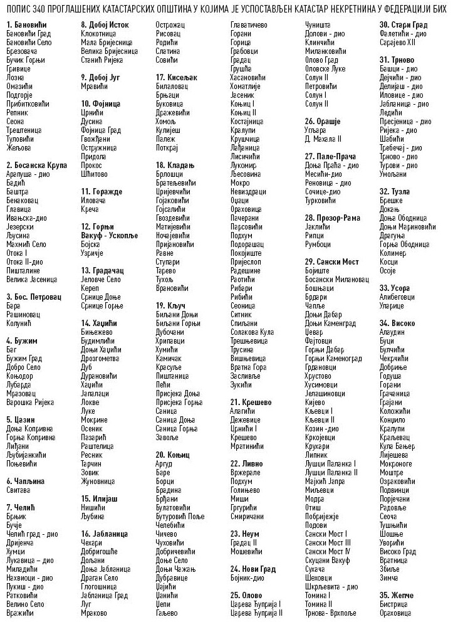НАПОМЕНА: За ове општине неће бити јавних огласа, већ заинтересована лица ако сматрају да су оштећени могу појединачно да се обрате надлежним земљишно-књижним канцеларијама.